Безопасность на водоемах зимой на льду
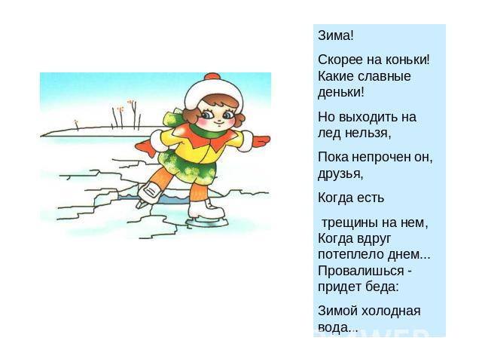
Нельзя:
Выходить одному на неокрепший лед
Собираться группой на небольшом участке льда
Проверять прочность льда ударами ног, клюшками
Переходить водоем по неокрепшему льду друг за другом на небольшом расстоянии
Идти по льду, засунув руки в карманы. Нести за спиной прочно надетый рюкзак

Можно и нужно:
Не рисковать! Если лед трескается и прогибается, остановиться немедленно и сойти со льда
Удостовериться в прочности льда. Спросить разрешения перехода у взрослых
Передвигаться по льду на расстоянии друг от друга, внимательно смотреть перед собой за состоянием льда
Взять в руки шест, лыжи. Снять рюкзак или надеть его свободнее на одно плечо
Играть только на окрепшем льду, подальше от незамерзшей реки или полыньи
